Творческий отчёт
детской эстрадной группы
«Акварель
за 2018 год
Руководитель – Лосева Ю. В.
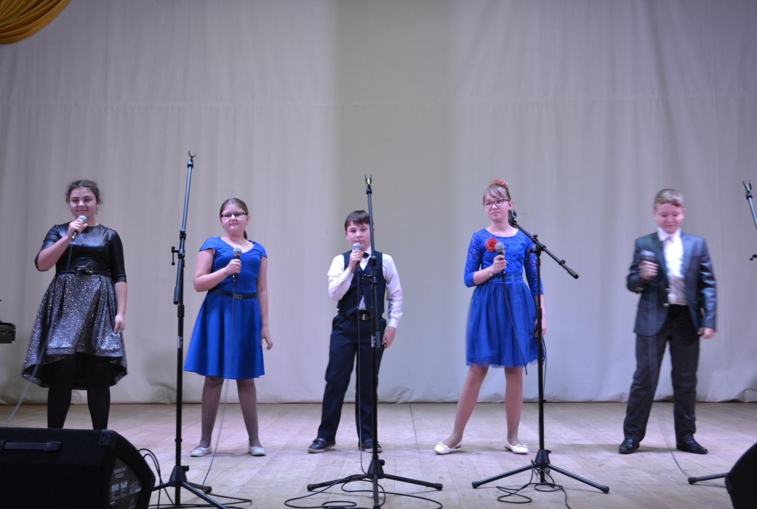

Одоев 2018 г.

«УТВЕРЖДАЮ»
Директор МБУК «ЦНТиК»
_________М. В. Прокофьева

Творческая характеристика коллектива
Детская эстрадная группа «Акварель» была создана в 2008 году. В состав группы входят девочки и мальчишки в возрасте 12-16 лет. Коллектив занимается самодеятельным эстрадным песенным творчеством.
Цель создания коллектива:
- выявление одаренных талантливых детей для реализации их творческого потенциала путем самодеятельного песенного творчества. Коллектив является спутником женского вокального ансамбля «Лейся, песня!»
Задачами коллектива являются:
- Привлечение школьников к разностороннему сотрудничеству на основе общего коллективного творчества;
- Организация комплекса мероприятий по нравственному, эстетическому воспитанию подростков и молодежи.
- Формирование творческой личности, способной к яркому самовыражению.
- Развитие социальной активности и творческого потенциала детей.
- Создание условий для развития и самореализации детей и подростков;
- Использование новых форм и методов стимулирования творческого самовыражения.
- Воспитание эстетического и художественного вкуса среди детей и подростков.
- Развитие творческой индивидуальности.
- Раскрытие юных талантов среди разных категорий детей (инвалидов, «трудные», дети из семей риска).
- Формирование общей культуры.
Для решения поставленных задач разработана система занятий, которые проводятся два-три раза в неделю. На них дети разучивают песенный материал, готовят концертные номера, постигают основы сценического искусства, работают над эстрадными песнями.
В отчетном 2018 году состав коллектива обновился по объективным причинам. Дети, ранее посещавшие занятия, разъехались учиться по иногородним учебным заведениям.
В состав коллектива вошли и мальчики. Они с удовольствием посещают вокальные занятия. Участвуют в выступлениях.
Репертуар коллектива разнообразен так, как богат и разнообразен ни с чем ни сравнимый мир музыки. Особой любовью пользуются произведения патриотической тематики, песни о Родине. Дети с удовольствием исполняют эстрадные хиты разных лет, современные детские и эстрадные песни. Выступают с отдельными сольными номерами.
Несмотря на молодость, коллектив сумел найти свой стиль, который выгодно отличает его от других коллективов, используя лучшие примеры современной музыки. В коллективе всегда царит творческая атмосфера, которая и вдохновляет участников на новые идеи, цели и пути их воплощения в жизни.
Коллектив принимает активное участие во всех мероприятиях МБУК «ЦНТиК».
В отчетном 2018 году практически ни одно мероприятие не обходилось без выступлений эстрадной группы «Акварель». Вот основные из них:
- Концерт «России славные сыны», посвященный Дню Российской Армии и военно-морского флота;
- Концерт «Для вас, любимые!», посвященный международному женскому Дню;
- Народное гуляние «Победная весна», посвященное Дню Великой Победы;
- Праздничный концерт, посвященный Дню России;
- Народное гуляние «Одоевские самоцветы», посвященное Дню Города;
- Концерт детской художественной самодеятельности «Летнее настроение» в рамках проекта «Лето в парках»;
- Праздничный концерт, посвященный Дню Тульской Губернии;
- Праздничный концерт ко Дню народного единства;
- Конкурсно - развлекательная программа для молодежи «Мисс Осень 2018»;
- Праздничный концерт ко Дню инвалидов «Все мы разные, но все мы вместе!!!»
- Праздничный концерт «Славе – не меркнуть! Традициям – жить!», посвященный Дню Освобождения Одоева от немецко-фашистских захватчиков и т. д.
В планах коллектива так же творчески себя реализовывать, стремиться совершенствовать свое эстрадное творчество, продолжать жить активной концертной деятельностью, а также привлекать большее количество талантливых детей и подростков.

Репертуар детской эстрадной группы «Акварель»

муниципального бюджетного учреждения культуры

«Центр народного творчества и кино»

Сл. Добронравова, муз. Пахмутовой «Хорошие девчата»
Сл. Олева, муз. Дунаевского «Цветные сны»
Сл. Танича, муз. Шаинского «Идет солдат по городу»
Сл. Серебрякова, муз. Петряшевой «Сто святых церквей
Сл. Дербенева, В. Преснякова, муз. Чернавского «Зурбаган»
Сл. И муз. М. Фадеева «Если в сердце живет любовь»
Сл. И муз. В. Резникова «Бумажный змей»
Сл. И муз. В. Началова «Учитель»
Сл. И Муз. Любаши «Школа-время открытий»
Сл. и муз. В. Сухарева «Россия - ты моя звезда»
Сл. и муз. Е. Таран «Моя Россия»
Сл. М. Левашко, муз. Дунаевского «Бессмертный полк»
Сл. И муз. Е. Степанова «С Днем рождения, город!»
Сл. И муз. Е. Комар «Мир без войны»
Сл. Дербенева, муз. Крылатова «Песенка о Снежинке»
Сл. И муз. И. Смирновой «Три цвета - флаг»
Сл. Поперечного, муз. Тухманова «Аист на крыше»
Сл. Исаковского, муз. Блантера «Катюша»
Сл. Максимова,муз. Петербургского «Синий платочек»

Материал подготовила: худ. рук.
ЦНТиК Лосева Ю. В.

